Klimatilpasning – baggrund, valg og analyser
Indhold
Om notatet 1
Sandsynlighedskortet 1
Værdikort 2
Datatyper 2
Særlig vigtig infrastruktur 3
Metode for værdisætning 5
Risikokortet 6
Handlinger og analyse 7

Om notatet
I dette bilag findes en beskrivelse og uddybning af de tre overordnede kort som understøtter arbejdet mod et klimasikret Hjørring. Der er også en lidt uddybende beskrivelse af de handlinger som er opsat og som danner grundlag for de kommende års analyser.

Sandsynlighedskortet
Dette kort er benævnt; Sandsynlighedskort for samlede oversvømmelser. Kortet viser den geografiske udbredelse af de undersøgte oversvømmelsesrelaterede hændelser og de forskellige gentagelsesperioder, på et samlet kort. figur 1 nedenfor, er et eksempel på kortet.
De undersøgte oversvømmelsesrelaterede kilder; Nedbør, havandsstigning, stormflod og vandløb, er samlet i et kort, hvor det er den specifikke gentagelsesperiode for hændelsen, der er interessant. En oversvømmelse der forventes hvert 5. år, har en høj sandsynlighed for at finde sted. Mens sandsynligheden for at en 100 årshændelse vil forekomme er markant lavere. Sandsynligheden for påvirkning anvendes til at udpege udvalgte områder i Risikokortlægningen.
Grundvandet er ikke medtaget i sandsynlighedskortet, da der ikke er data for grundvandets gentagelsesperioder. Grundvands problematikken er derfor håndteret særskilt, som det også kan ses af tiltagene.
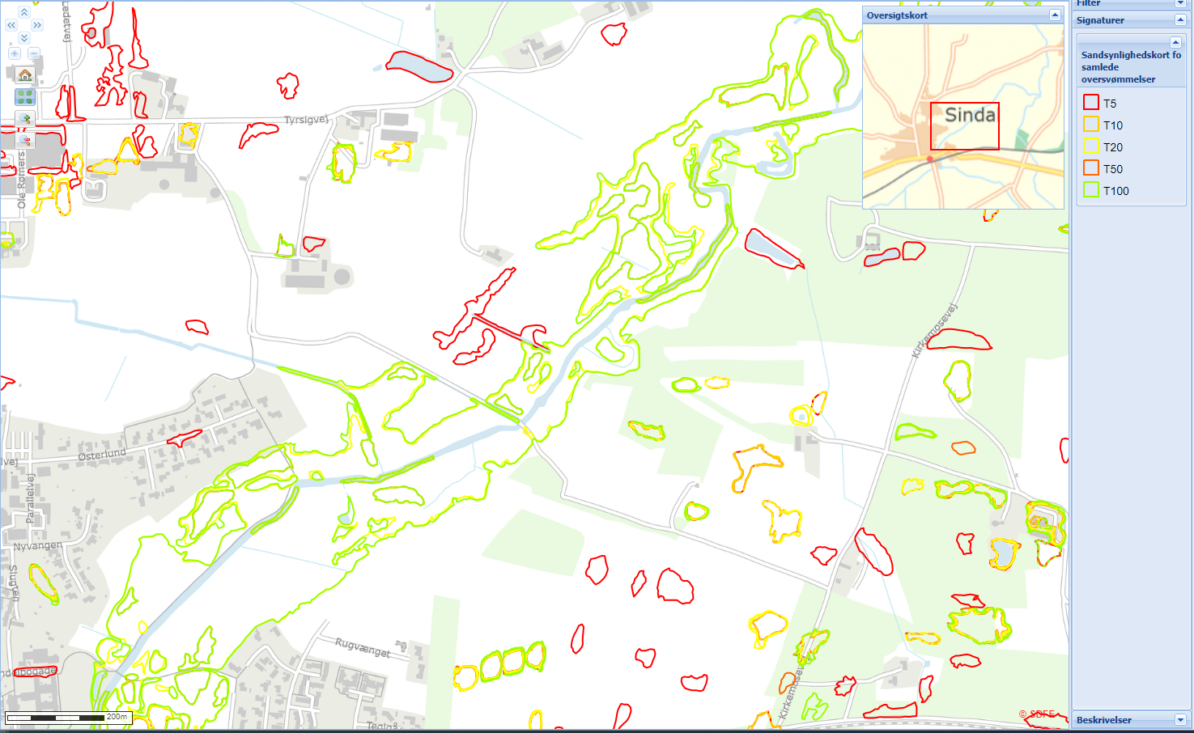
Figur 1: Eksempel på sandsynlighedskort for samlede oversvømmelse. Kortet viser den geografiske udbredelse af forventede oversvømmelse i forhold til hændelsernes gentagelsesperioder.

Værdikort
I 2014 valgte Hjørring Kommune, i forbindelse med den gældende klimatilpasningsplan, at udarbejde et værdikort med baggrund i et pointsystem frem for en økonomisk værdi, for hvert element i kommunens geografi. Baggrunden for valget er at en økonomisk værdi ikke repræsentere elementets samfundsmæssige værdi. En ejendom med en høj ejendomsværdi vil ikke nødvendigvis være den, der prioriteres højest. En daginstitution kan f.eks. have en lav ejendomsværdi, men bør ikke prioriteres lavt af den grund.
Værdikortet er i stedet udarbejdet på baggrund af en pointgivning, hvor bygningsanvendelse, veje og forskellige arealanvendelser (naturområder, landbrugsområder mv.) tildeles point, som er defineret af kommunen.
Hjørring Kommune har valgt at fastholde værdiskalaen fra 2014, i arbejdet med den nye klimatilpasningsplan, da vi finder at værdiskalaen giver god mening og samtidig ikke åbner op for en diskussion af økonomisk værdis betydning.
Datatyper
Der er to forskellige datatyper i værdikortet:
- anvendelsesdata for bygninger (BBR-registreret)
- udbredelsesdata (flader) for forskellige arealanvendelser i Hjørring Kommune.
Anvendelsesdata kommer fra Ejendoms- og Miljødatabasen, herunder BBR-registret, der indeholder oplysninger om en bygnings anvendelse. Anvendelsen er geokodet ved hjælp af bygningens adresse og er knyttet til hvert enkelt bygnings udbredelsestema (se figur 1). De øvrige GIS-temaer, der er anvendt, er udbredelsesdata (flader).
Alle temaer og deres elementer er herefter tildelt en værdi knyttet til en flade med geografisk udbredelse.
I arbejdet med værdikortet er der arbejdet med data fra Ejendoms- og Miljødatabasen, FOTdata, matrikelkort samt data fra kommuneplanen. Pointene fordeler sig som vist i tabellerne i næste afsnit
Særlig vigtig infrastruktur
Værdimetoden med tildeling af point fra 1-10 for hvert element bidrager til at fremhæve elementer der karakteriseres som særlig vigtig infrastruktur.
I tabellerne er særlig vigtig infrastruktur markeret med en rød markering om elementet. De udvalgte elementer er første del af en analyse i forhold til konsekvenserne for klimaændringerne.
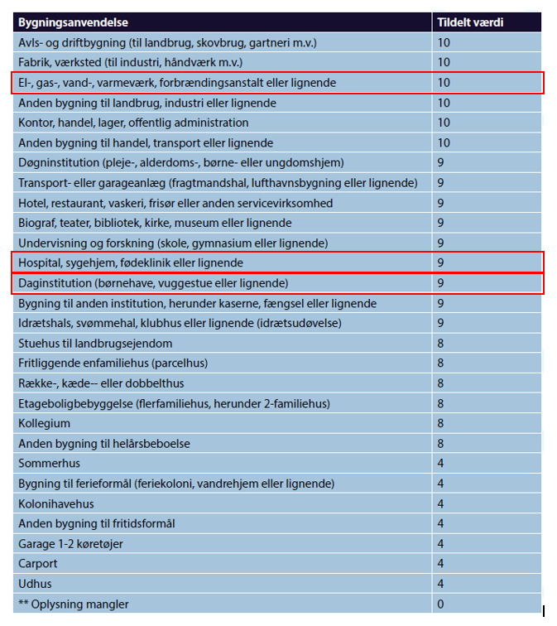
Særlig vigtig infrastruktur er derfor fremhævet i risikokortets udvalgte områder, da den tildelte værdi er 10 og i enkelte tilfælde 9. Vejnettet er prioriteret på trods af at de er tildelt værdien 6 og 7. Vejene er prioriteret gennem handlingerne vedr. undersøgelse af alle vejstrækninger som krydser vandløbene.
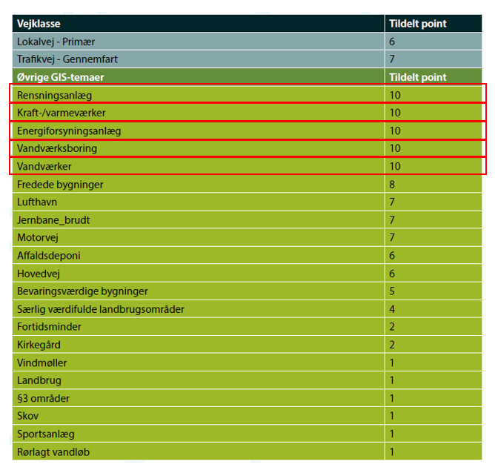

Disse særlige vigtige infrastrukturanlæg er lagt ind i GIS også som et særskilt tema, se eksempel i figur 2.
Det er således muligt at kombinere anlæggene med andre kort som f.eks. udvalgte områder eller værdikortlægningen i forhold til kommende analyser.

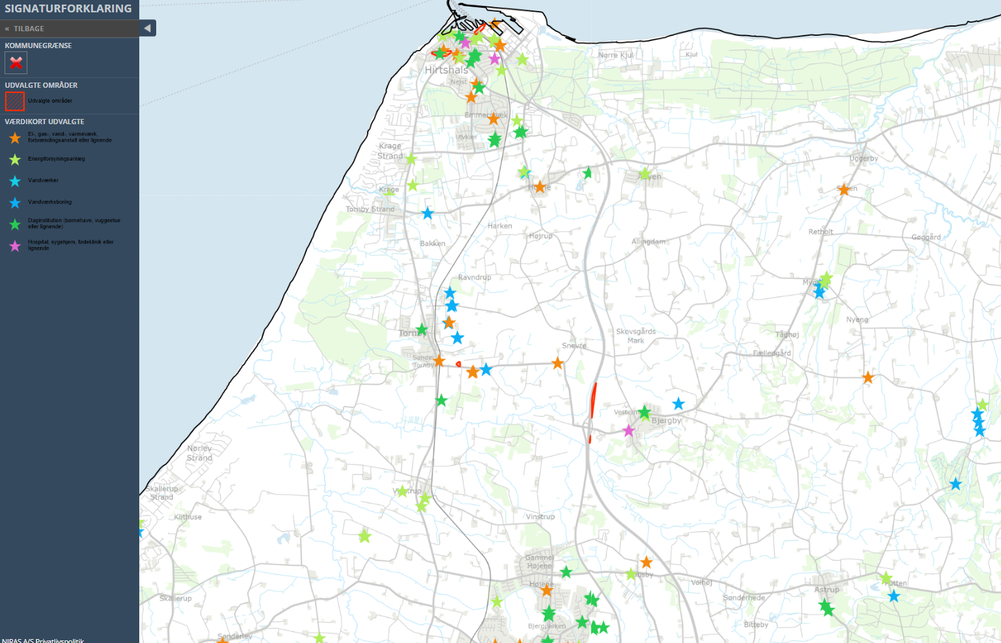
Figur 2: Værdikort - udvalgt elementer - altså den særlig vigtige infrastruktur

Metode for værdisætning
Figur 3 viser et eksempel på værdikortlægningen.
Metoden bag kortet gør at flader med forskellige værdier godt kan overlappe hinanden. F.eks. ses det at den lyserøde flade og det røde priktema er overlappende. I overlappet er den samlede værdi for det pågældende sted summen af alle flader med en værdi. Lyserød flade (fortidsminder) har værdien 2, mens landbrugsjord (det røde priktema) har værdien 1. Der hvor de 2 er overlappende fås værdien 3.
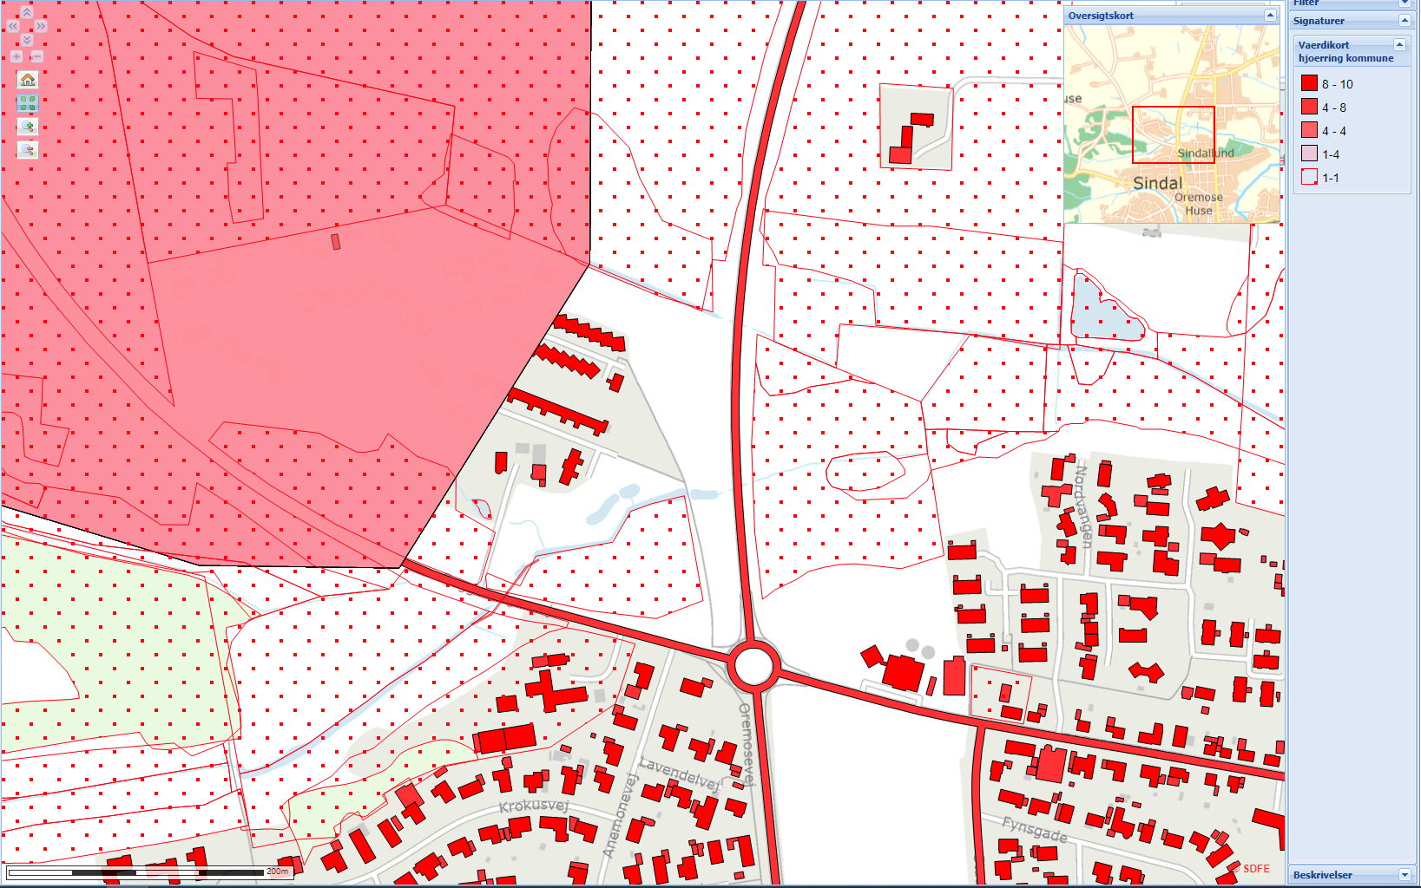
Figur 3: eksempel på geografisk udbredelse og værdier

Risikokortet
Risikokortet er i sin enkelthed en kombination af sandsynlighedskortet og værdikortet. Formålet er at tildele alle flader der påvirkes af klimahændelser en enhedspris baseret på de, indenfor fladen beliggende elementers værdi.
Risikokortet frembringes som et klip mellem sandsynlighedskortet og værdikortet. Hvor et værdiobjekt der klippes af sandsynlighedskortet tilskrives en 'enhedspris'. ’Enhedsprisen’ er et produkt af sandsynligheden og værdien og beskriver altså omkostningen ved at have objektet placeret netop dér med dén oversvømmelsesrisiko.
Risikokortet efterbehandles med en klyngeanalyse. Formålet med klyngeanalysen er at finde de områder hvor værdien og sandsynligheden for oversvømmelse gør at den samlede ”omkostning” for samfundet bevirker at området udpeges som udvalgte områder.
Klyngeanalysen er udført ved at gruppere alle flader i risikokortet der påvirkes af samme vand, altså nedbør eller vandløb. Der skeles ikke til hændelse, hvilket betyder at omkostningen kan skyldes en 10-årshændelse, en 50-årshændelse eller en kombination af begge disse hændelser, så længe hændelsen kommer fra samme oversvømmelsestype. Fladerne grupperes hvis de ligger indenfor 50 m af hinanden. Fladerne kombineres til klynger (Udvalgte områder). Dette gøres ved at summe hver flades “enhedspris” i hver klynge.
Klyngeanalysen giver altså en indikation på, hvor flest værdier er i fare for skade via oversvømmelse og hvor klimatilpasningsindsatsen med fordel kan fokuseres.
Dette tema er udstillet i kortene som tema udvalgte områder.
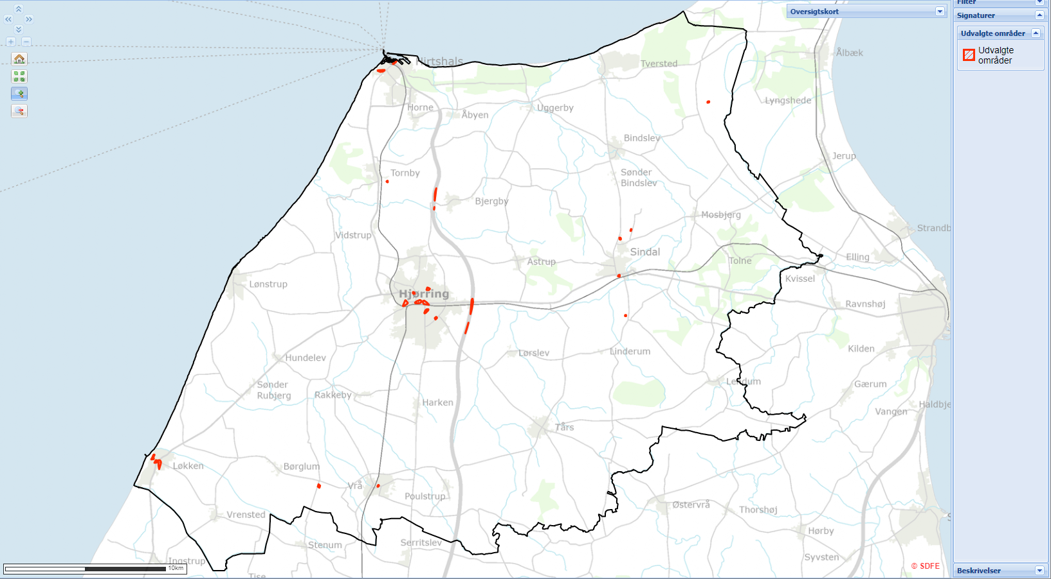
Figur 4: udvalgte områder - der hvor høj værdi og høj risiko for oversvømmelser giver en høj omkostning for samfundet

Handlinger og analyse
En større del af analysearbejdet sættes i gang i 2023 og 2024. Det har vi valgt af flere årsager, dels så arbejder vi løbende med det, dels ønsker vi at inddrag aktørerne i højere grad end det har været muligt i projektperioden for DK2020. Vi ønsker blandt at inddrage ejerne af de særlige vigtige infrastrukturanlæg men også grundejere foreninger vil blive inddraget.
Endelig siger vores erfaringer at vi ikke har de helt store udfordringer i forhold til klimatilpasning – og der hvor vi har, på dele af kysten, er der udarbejdet analyser og handleplaner.
Vi har flere handlinger hvor analysearbejdet er beskrevet. (se også handlingsskemaerne i bilag 26). De er uddybet herunder.
- Handling om sikring af vejene, der skal laves en undersøgelse der handling om hvor veje og vandløb krydser hinanden.
Det handler om at kortlægge og undersøge vejene og rørunderføringerne i dag og udarbejde en analyse af tilstand og hvad de kan holde til. Det handler om at øge robustheden. Der skal også vurderes på vejen tilstand, kan nogle af den f.eks. tåle at bliver oversvømmet i en kortere periode. Analysen vil resultere i en anlægsplan og sikkert også lokal information om hvad der kan forventes i hvis der f.eks. er ekstrem regn.
- Handling der undersøger fremkommeligheden. Det skal analyseres på hvilke veje som er særlige vigtige for tilgængeligheden, hvilke veje er højt prioriteret. Det handler f.eks. om hvordan beredskab, ambulancer og hjemmeplejen kommer frem.
Vi har et godt udgangspunkt i vores vinterberedskab, og de vejklasser som er udvalgt her. Det skal kombineres med de særligt vigtig infrastrukturanlæg. Nogen af dem som skal bruge vejene i disse situationer vil blive inddraget i arbejdet.
- Der er også en handling der handler om at sikre særlig vigtige infrastruktur anlæg. Dette handler om forsyningssikkerheden, altså fungere sygehuset, varmeværkerne og kan der komme el frem.
I denne analyse vil vi, som vi gør på andre områder, inddrage dem det handler om. Vi skal altså i dialog med f.eks. sygehuset, varmeværkerne og vandværkerne. For dette handler ikke kun om hvad kommunen kan gøre, men også hvad kan de selv gøre.
- Der er en handling som handler om vanding af marker i forbindelse med længerevarende tørke. En situation vi har oplevet for nogle år siden og som kræver en ny løsning og analyse. For hvilke vandløb kan / må bruges og hvordan er det med grundvandet.
- Den sidste analyse handller om at afdække potentialet for klimatilpasningstiltag i de mindre vandløb. Det handler om at tilbageholde mere vand og sænke vandets fart, og dermed måske kan minimere anlægsomkostningerne længere nedstrøms.
Vi har valgt at analyse arbejdet i skal gennemføres i de kommende år, da vi gerne blive ved med at have en høj grad af inddragelse og dette har ikke været muligt i de 1½ år som projektperioden er på DK2020.
Men som det ses af ovenstående har vi nogle ret klare billeder af hvad der skal til for at gennemføre analyserne.

